COMMISSION OCÉANOGRAPHIQUE INTERGOUVERNEMENTALE
(de l’UNESCO)
Trente-troisième session de l’Assemblée
UNESCO, Paris, 25 juin – 3 juillet 2025
Point 5.1 et 5.4 de l’ordre du jour provisoire

PROJET DE PROGRAMME ET DE BUDGET POUR 2026-2029 (PROJET DE 43 C/5)
PREMIER EXERCICE BIENNAL DE LA PÉRIODE QUADRIENNALE 2026-2029
Résumé
Introduction
Partie I – Projet de programme et de budget pour 2026-2027 (Projet de 43 C/5), tel que présenté au Conseil exécutif de l’UNESCO à sa 221e session (document 221 EX/20)
Partie II – Proposition détaillée de plan de travail de la COI, établie sur la base des orientations données par les États membres dans les résolutions A-32/4 et EC-57/2
Décision proposée : Présentée sous la cote Déc., A-33/5.1 dans le Document provisoire relatif aux décisions à adopter (IOC/A-33/AP Prov.).

Introduction
1. La proposition de programme et de budget de l’UNESCO pour le premier exercice biennal de la période quadriennale 2026-2029 vise à faire avancer la réalisation des quatre objectifs stratégiques de la Stratégie à moyen terme de l’Organisation pour 2022-2029.
2. Le chapitre du Projet de programme et de budget de l’UNESCO (43 C/5) consacré à la COI, reproduit dans la partie I du présent document, doit contribuer à la réalisation de l’Objectif stratégique 2 de l’UNESCO, « Réconcilier l’humanité et la nature », et de son Effet 2, « Un monde dans lequel la biodiversité, l’eau et l’océan sont valorisés et gérés de manière durable, afin de faire face aux défis posés par le changement climatique et de contribuer à l’action climatique ».
3. En ce qui concerne la proposition de budget ordinaire (contributions mises en recouvrement auprès des États membres), le budget ordinaire du 43 C/5 devra prendre en compte les coûts fixes supplémentaires résultant de décisions spécifiques du Conseil exécutif et de la Conférence générale de l’UNESCO, ainsi que d’ajustements dus à l’inflation, y compris l’augmentation des coûts de personnel. Les détails de la nature de ces coûts figurent dans le résumé exécutif contenu dans le document 221 EX/20. Compte tenu de ces coûts fixes et de la demande du Conseil exécutif concernant les options budgétaires, l’UNESCO a présenté trois scénarios pour le plafond de son budget ordinaire :
- scénario 1 – croissance réelle zéro (CRZ) : maintien d’une approche budgétaire prudente, autorisant un ajustement partiel pour tenir compte de l’inflation tout en conservant une restriction budgétaire globale ; plafond global de l’UNESCO : 719,7 millions de dollars, crédits alloués à la COI : 21 874 400 dollars ;
- scénario 2 – croissance nominale zéro (CNZ1) : maintien du niveau nominal du budget ordinaire du 42 C/5 en absorbant tous les coûts fixes et les décisions de financement supplémentaires ; plafond global de l’UNESCO : 685,4 millions de dollars, crédits alloués à la COI : 20 707 320 dollars ;
- scénario 3 – croissance nominale zéro (CNZ2) : maintien du niveau nominal du budget ordinaire du 42 C/5 avec report partiel de certains coûts ; plafond global de l’UNESCO : 685,4 millions de dollars, crédits alloués à la COI : 20 983 999 dollars.
4. Étant donné que ces trois scénarios ne prévoient pas de nouveau poste financé au titre du budget ordinaire pour la COI, mais couvrent simplement les augmentations statutaires des coûts de personnel pour le même nombre de postes que dans le 42 C/5, de nombreux domaines d’activité essentiels de la Commission restent en sous-effectif, ce qui compromet au bout du compte sa capacité de répondre aux attentes des États membres.
5. L’incidence des augmentations statutaires des coûts de personnel entraînera une diminution du budget opérationnel par rapport au 42 C/5 de 4,5 % dans le cadre du scénario CRZ, de 17,4 % dans le cadre du scénario CNZ1 et de 14,3 % dans le cadre du scénario CNZ2.
6. Pour l’exercice biennal 2026-2027, la COI prévoit de mobiliser un montant de 22,3 millions de dollars de contributions volontaires, soit un financement inférieur de 18,7 % à celui de l’exercice biennal précédent. Cette projection découle d’une évaluation réaliste des ressources disponibles et des capacités de mise en œuvre du Secrétariat.

Tableau 1 : Comparaison du budget alloué à la COI dans le 42 C/5 et dans le Projet de 43 C/5
(en milliers de dollars É.-U.)
Budget ordinaire | 42 C/5 |  | Projet de 43 C/5
Budget ordinaire |  |  | CNZ1 |  | CNZ2 |  | CRZ
Budget ordinaire | Dollars | % | Dollars | % | Dollars | % | Dollars | %
Hors personnel/activités | 9 032 | 43 % | 7 463 | 36 % | 7 740 | 37 % | 8 630 | 39 %
Personnel | 12 102 | 57 % | 13 244 | 64 % | 13 244 | 63 % | 13 244 | 61 %
Total | 21 134 |  | 20 707 |  | 20 984 |  | 21 874
Cible  Contributions volontaires | 27 156 |  | 22 355 |  | 22 355 |  | 22 355
Cadre budgétaire intégré | 48 290 |  | 43 062 |  | 43 339 |  | 44 229

Partie I
Projet de programme et de budget de la COI pour 2026-2027 (Projet de 43 C/5)
Tel que présenté au Conseil exécutif de l’UNESCO à sa 221e session (document 221 EX/20)
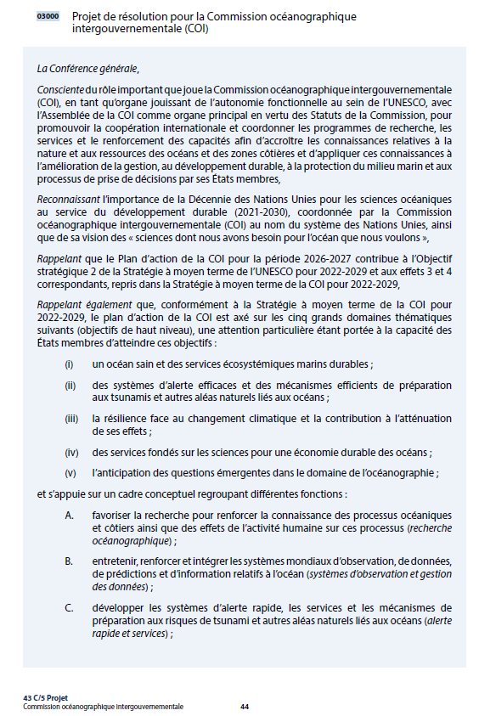

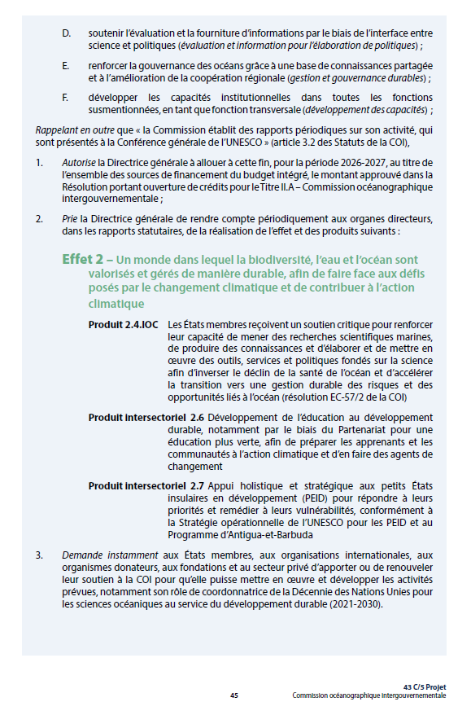

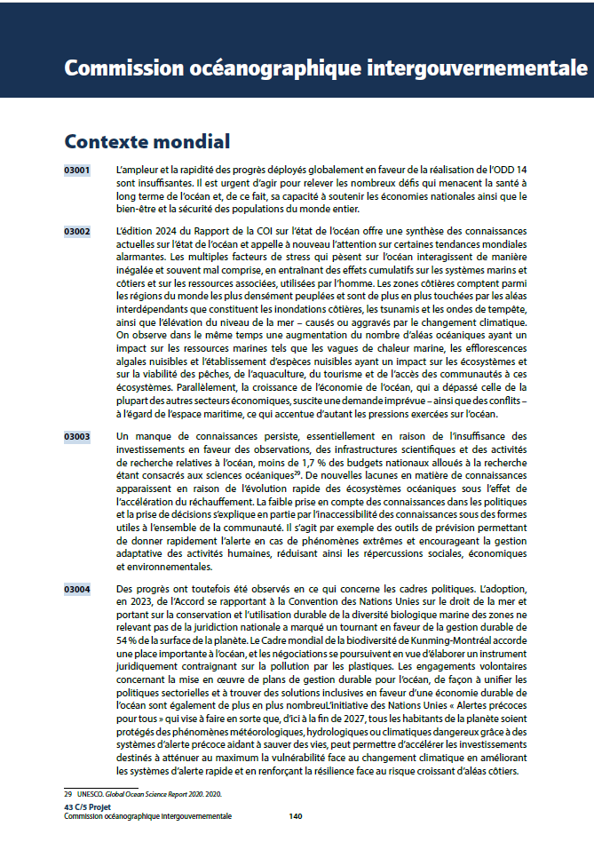

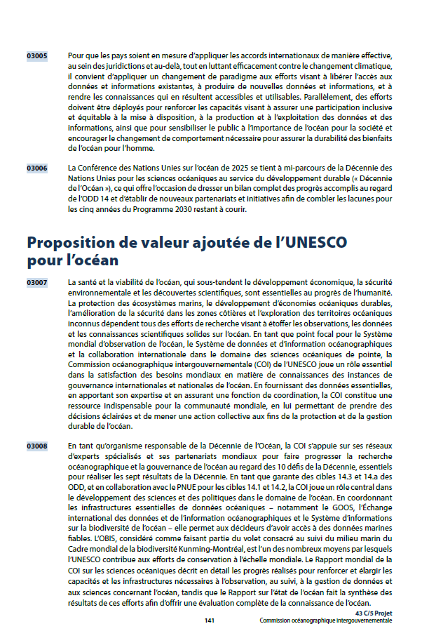

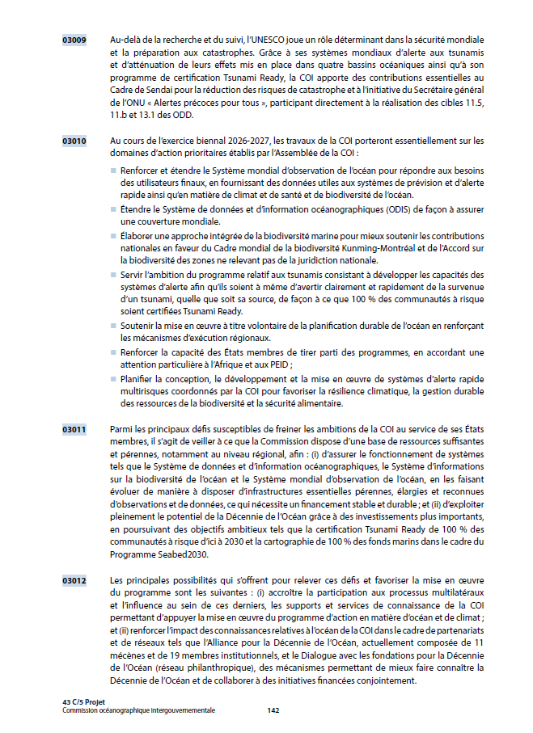

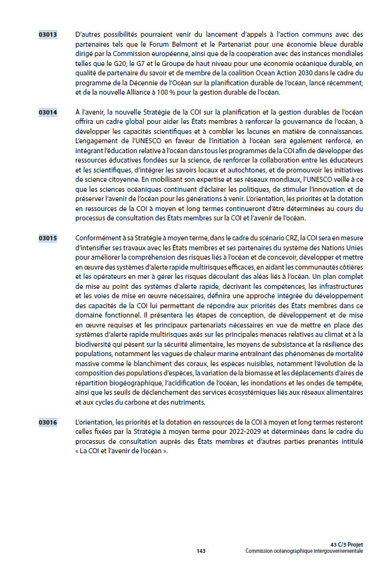

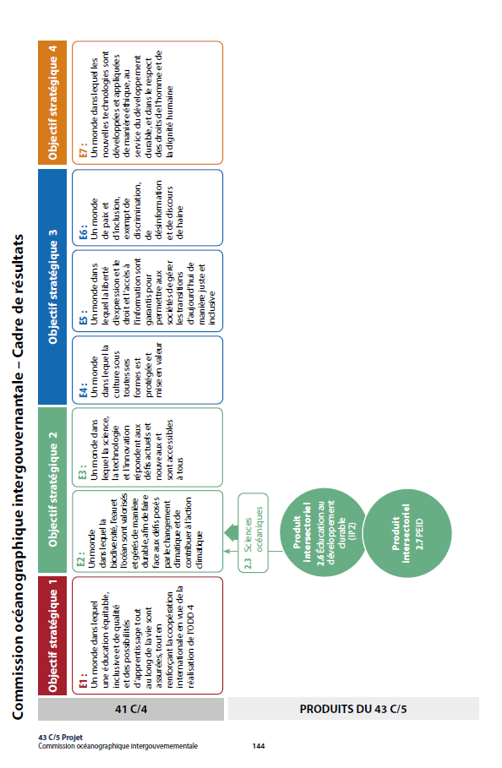

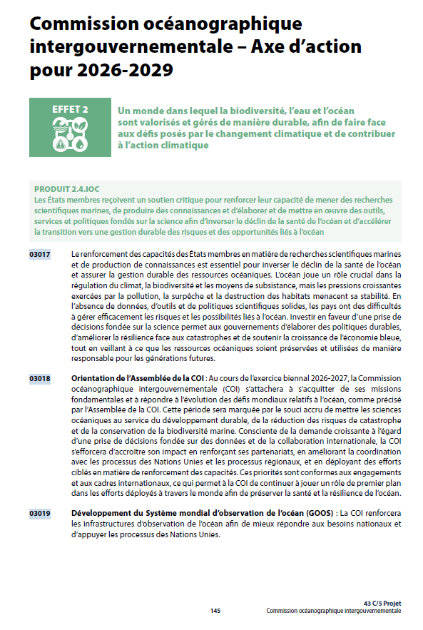

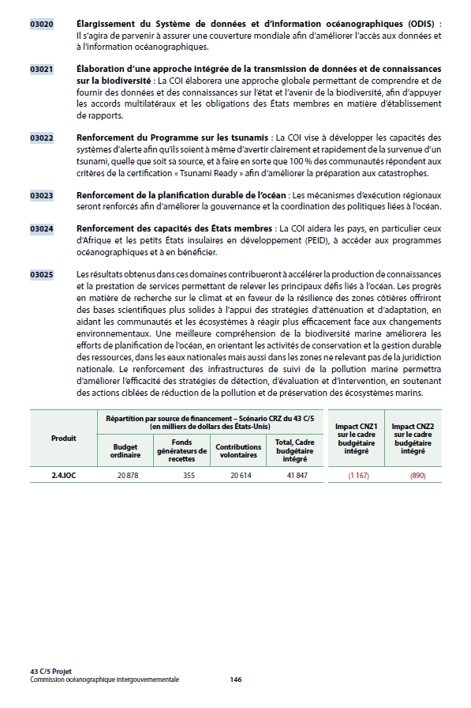

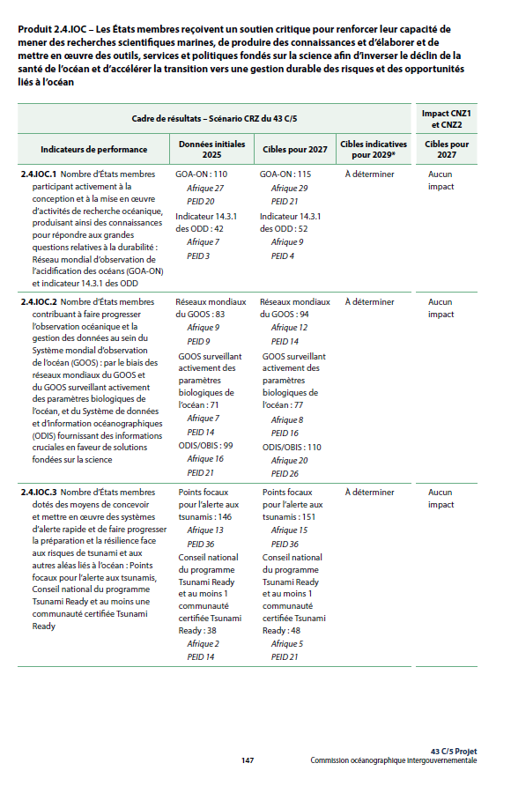

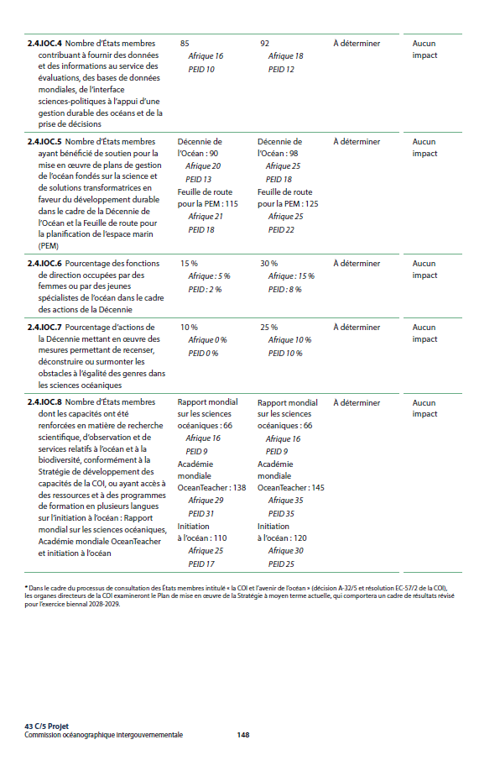
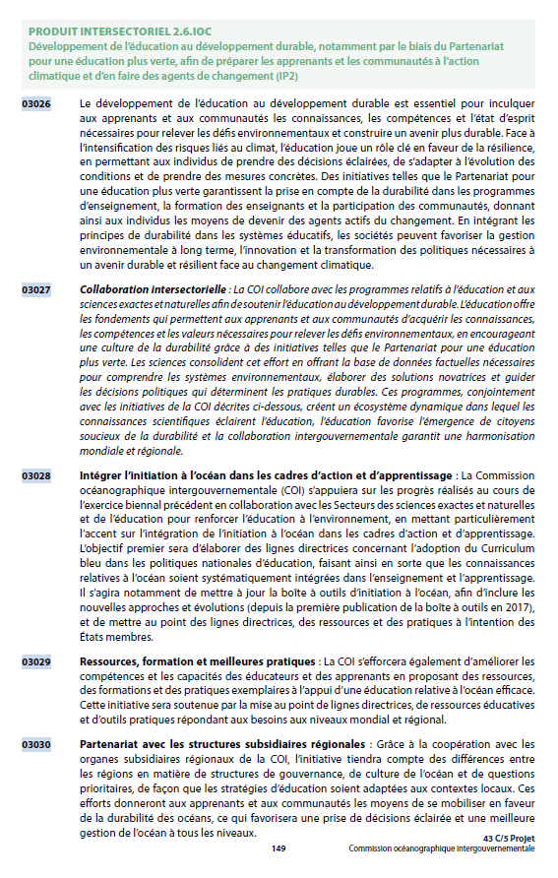

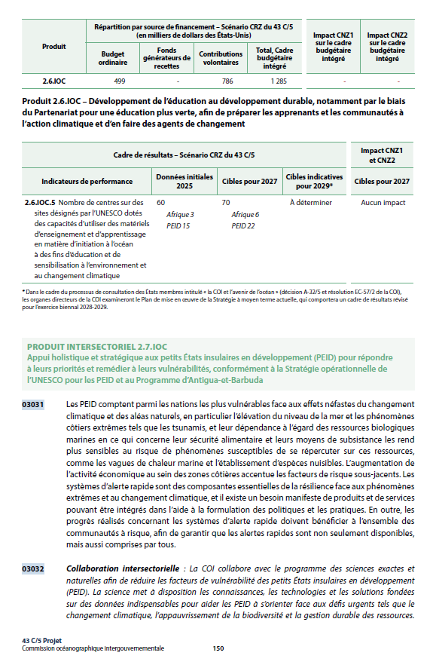

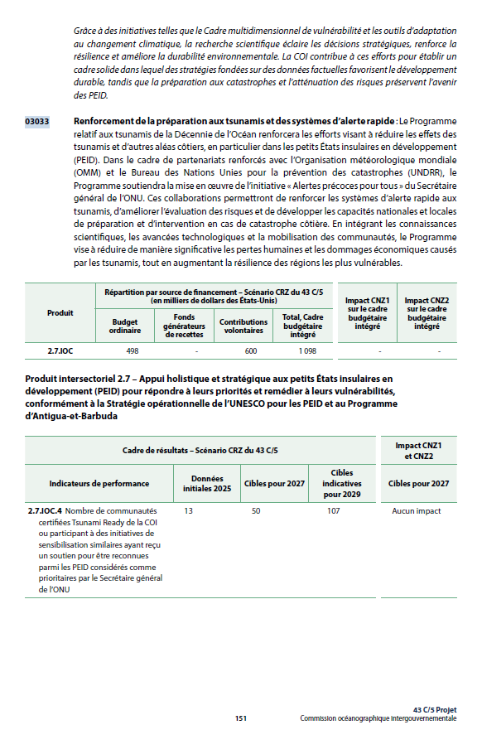

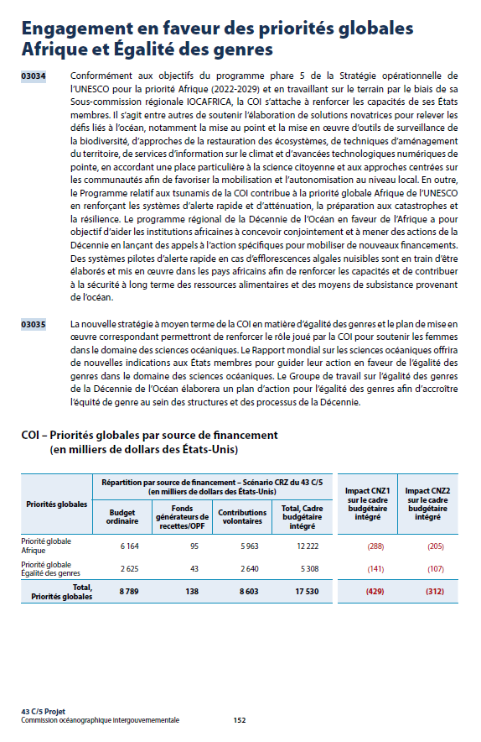

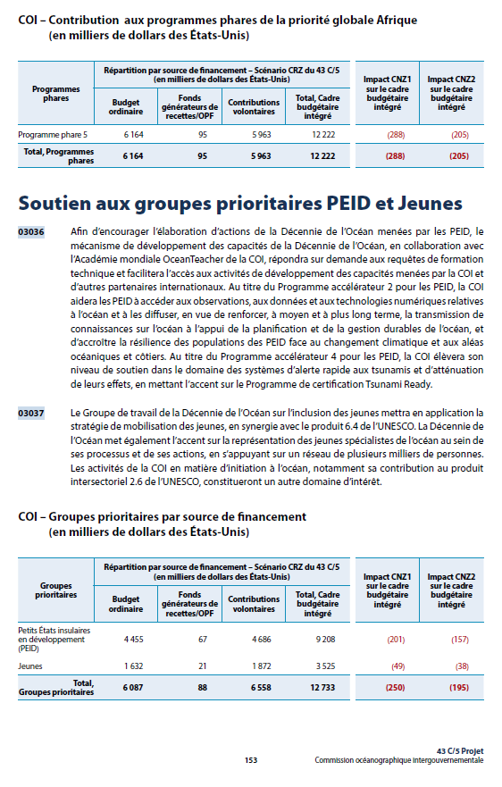

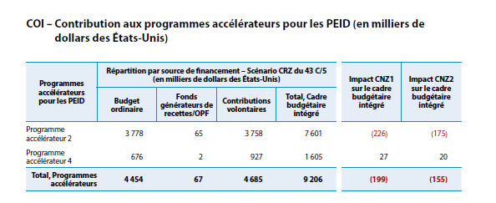
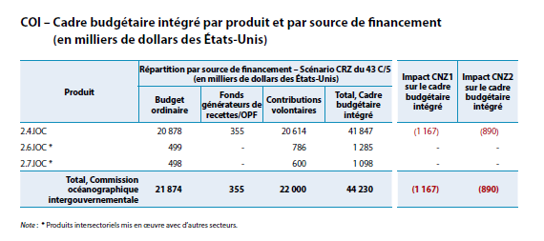

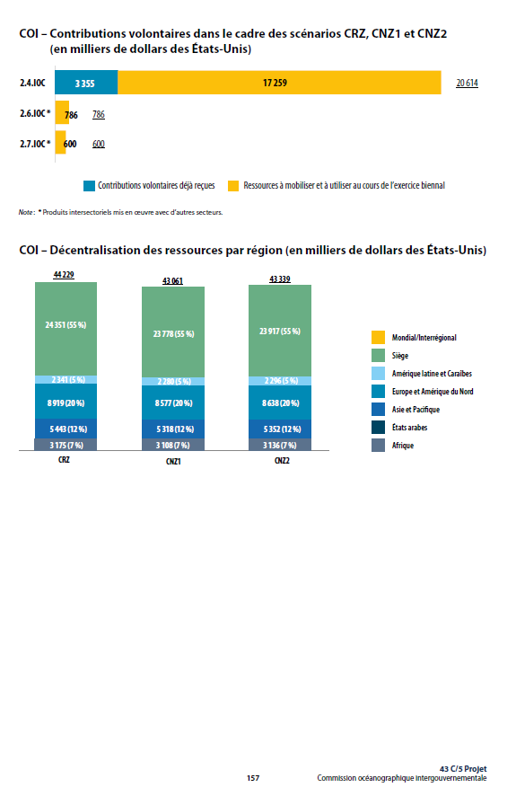

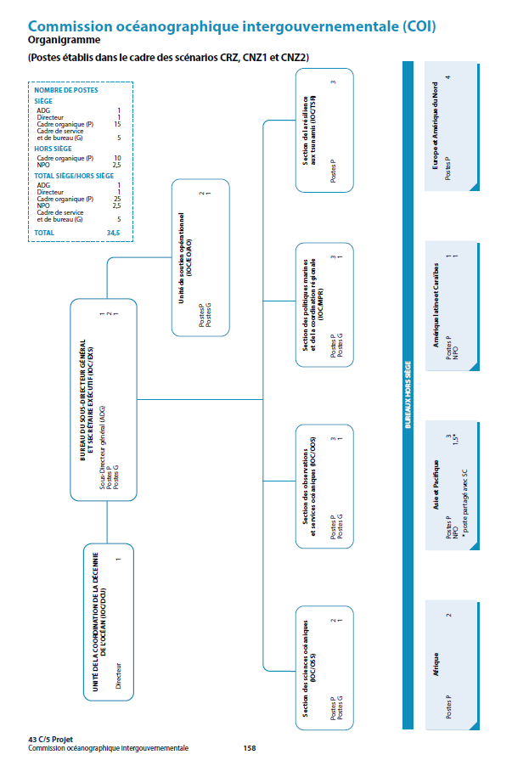

Partie II
Plan de travail détaillé de la COI pour 2026-2027
Établi sur la base des priorités des États membres définies
dans les résolutions A-32/4 et EC-57/2
7. En élaborant ses propositions de plan de travail détaillé pour le premier exercice biennal de la dernière période quadriennale de l’actuelle Stratégie à moyen terme (2022-2029), le Secrétariat de la COI s’est inspiré de l’énoncé de mission, de la vision et des objectifs de haut niveau de la Commission.
8. Ce programme intervient à un moment critique de la seconde moitié de la mise en œuvre de la Décennie de l’Océan et de l’échéance fixée pour les ODD du Programme de développement durable à l’horizon 2030. Il tient compte des priorités des États membres réaffirmées dans les résolutions et décisions des organes directeurs de la COI.
9. Dans ce contexte, et dans l’attente des résultats de la consultation en cours sur « La COI et l’avenir de l’océan », qui permettra d’éclairer davantage ce processus et pourrait déboucher sur l’introduction d’ajustements lors des prochaines sessions des organes directeurs, il est proposé que les activités menées par la COI au cours du premier exercice biennal du 43 C/5 soient axées sur les aspects suivants :
(i) Mettre en œuvre ce Produit de la COI :
« Les États membres reçoivent un soutien critique pour renforcer leur capacité de mener des recherches scientifiques marines, de produire des connaissances et d’élaborer et de mettre en œuvre des outils, services et politiques fondés sur la science afin d’inverser le déclin de la santé des océans et d’accélérer la transition vers une gestion durable des risques et des opportunités liés aux océans »
(ii) Donner la priorité aux domaines d’action clés suivants :
- Développement et maintien de l’infrastructure du Système mondial d’observation de l’océan (GOOS) pour répondre aux besoins des utilisateurs, y compris ceux des États membres, et fournir des données et des informations à l’appui de la mise en œuvre des conventions et cadres des Nations Unies concernant notamment le climat, la biodiversité et la santé des océans.
- Élargissement du Système de données et d’information océanographiques (ODIS) et du Système d’informations sur la biodiversité de l’océan (OBIS) pour assurer une couverture mondiale, et mise en œuvre d’une architecture coordonnée de données de la COI.
  - Renforcement de la coordination en matière de biodiversité marine afin de mieux aider les États membres à tenir les engagements pris au regard de la mise en œuvre du Cadre mondial de la biodiversité de Kunming-Montréal et de l’accord sur la biodiversité des zones ne relevant pas de la juridiction nationale, ainsi que des cadres politiques régionaux.
  - Servir l’ambition du programme relatif aux tsunamis consistant à atteindre la certification Tsunami Ready de 100 % des communautés à risque, et lancer la planification et la mise en œuvre de systèmes d’alerte rapide multirisques plus larges pour favoriser la résilience climatique, la gestion durable de la biodiversité et des écosystèmes et la sécurité alimentaire.
  - Soutenir la planification et la gestion durables de l’océan, notamment en renforçant les mécanismes de mise en œuvre régionaux et en agissant en tant que partenaire mondial du savoir dans le cadre des engagements pris par les États membres d’élaborer et de mettre en œuvre des plans de gestion durable de l’océan.
  - Renforcer la capacité des États membres de participer aux programmes de la COI et d’en tirer parti, en accordant une attention particulière à l’Afrique et aux PEID.
  - Améliorer la mise en œuvre de la Décennie de l’Océan afin de renforcer l’efficacité collective des programmes et projets de la Décennie dirigés par la COI et par des partenaires pour éclairer la prise de décisions au sein des sociétés, à toutes les échelles, et jeter les bases de l’héritage de la Décennie pour l’après-2030.
(iii) Contribuer aux produits intersectoriels de l’UNESCO relatifs à l’éducation à l’environnement et à l’initiative « Alertes précoces pour tous », en mettant l’accent sur les PEID.
10. Les activités menées dans ces domaines d’action seront tributaires des investissements des États membres en faveur des observations et des sciences océaniques, et serviront ensuite à démontrer les avantages sociétaux et économiques de ces investissements. Ces efforts seront soutenus par des actions transversales en matière de développement des capacités, d’initiation à l’océan et de communication stratégique.
11. Les produits d’évaluation et de synthèse des connaissances pilotés par la COI et les contributions de la Commission à des produits pilotés par des partenaires constitueront des éléments clés des efforts destinés à fournir des informations mondiales et régionales à l’interface science-politiques-société. Les activités menées seront adaptées aux besoins régionaux et accorderont une importance particulière aux groupes prioritaires, notamment l’Afrique, les PEID et les jeunes spécialistes de l’océan. Les partenariats à l’intérieur et à l’extérieur du système des Nations Unies seront activement recherchés et renforcés en vue d’assurer la mise en œuvre efficace des activités de la COI.
12. Guidée par sa vision de « L’océan dont nous avons besoin pour l’avenir que nous voulons », la Décennie de l’Océan, coordonnée par la COI, continuera d’offrir aux programmes de la Commission un cadre général pour innover et expérimenter des approches transformatrices de la production de connaissances actualisées, pertinentes, élaborées conjointement et directement applicables à la prise de décisions. La Décennie favorise la capacité des programmes de la COI de travailler sur des questions émergentes selon de nouvelles modalités et avec de nouveaux partenaires, jetant ainsi les bases de la future COI pour la période qui suivra la Décennie. La Décennie continuera de mettre en lumière les avantages sociétaux de la COI et de ses programmes, et de soutenir l’évolution des sciences océaniques afin que celles-ci soient en mesure d’établir des diagnostics des problèmes existants ou émergents, ainsi que de concevoir conjointement des solutions efficaces à mettre en œuvre par les acteurs de l’ensemble de la société. Le travail de consultation demandé par le Conseil exécutif dans le cadre du processus « La COI et l’avenir de l’océan » permettra de veiller à ce que les connaissances et l’expérience acquises grâce à la Décennie de l’Océan puissent être mises à profit pour répondre à l’évolution des besoins et des attentes des États membres.
13. Conformément aux résolutions A-32/4 et EC-57/4 de la COI, le présent projet de programme et de budget pour 2026-2027 tient compte des priorités de la Commission concernant la gestion à long terme des observations continues, des données et de l’information, étant donné que la COI a pour vocation de produire des connaissances scientifiques et de les appliquer afin d’atteindre les objectifs de haut niveau ci-après, en veillant particulièrement à garantir que les États membres ont la capacité de les réaliser :
(1) un océan sain et des services écosystémiques marins durables ;
(2) des systèmes d’alerte efficaces et des mécanismes efficients de préparation aux tsunamis et autres aléas naturels liés aux océans ;
(3) la résilience face au changement climatique et la contribution à l’atténuation de ses effets ;
(4) des services fondés sur les sciences pour une économie durable des océans ;
(5) l’anticipation des questions émergentes dans le domaine de l’océanographie.
14. La mise en œuvre des objectifs de haut niveau s’articule en six fonctions (A. Recherche océanographique, B. Système d’observation/gestion des données, C. Alerte rapide et services, D. Évaluation et information pour l’élaboration de politiques, E. Gestion durable et gouvernance, F. Développement des capacités) réalisées par le biais des programmes de la COI et des programmes coparrainés, ainsi que des travaux des organes subsidiaires régionaux et techniques de la Commission.

Proposition concernant un nouveau cadre de résultats distinct pour la COI
15. Sur la base des conclusions de l’évaluation de la gouvernance et de la gestion de la COI, des premiers résultats de la phase 1 de la consultation sur « La COI et l’avenir de l’océan » et des consultations avec les programmes de la Commission, il est proposé que la COI adopte un nouveau cadre de résultats distinct afin de mieux s’aligner sur la Stratégie à moyen terme. Cela lui permettra de suivre plus efficacement les progrès accomplis vers la réalisation de la Stratégie à moyen terme au cours de la période 2026-2027.
16. L’engagement et la contribution des États membres seront essentiels à la conception d’un nouveau cadre de résultats.
17. Le cadre de résultats définit des sous-objectifs et des indicateurs clés de performance pour chaque objectif de haut niveau. Grâce à une combinaison de rapports qualitatifs et quantitatifs, il permettra de suivre la situation, les lacunes et les besoins s’agissant du soutien apporté par la COI aux États membres. Le cadre met explicitement l’accent sur le rôle de la Commission dans la fourniture d’observations, de données, de produits et de services destinés à étayer la recherche scientifique et éclairer la prise de décisions. Les sous-objectifs et les indicateurs clés de performance qu’il contient ont donc été choisis pour mesurer les progrès accomplis dans les programmes de la COI contribuant à la réalisation des objectifs de haut niveau ; ils n’ont pas vocation à mesurer des paramètres liés à l’état de l’océan, des écosystèmes océaniques ou des communautés qui dépendent de l’océan, lesquels font l’objet d’autres évaluations conduites par la COI et ses partenaires. Les indicateurs clés de performance ont été sélectionnés pour prendre en compte les domaines dans lesquels la contribution des fonctions aux sous-objectifs est la plus importante, ou mettre en évidence des problèmes particuliers qui méritent de faire l’objet d’un suivi au cours du prochain exercice biennal.
18. Le cadre de résultats continuera d’être affiné en fonction des résultats du processus de consultation sur « La COI et l’avenir de l’océan » et des discussions tenues lors de la 33e session de l’Assemblée de la COI.

Objectifs de haut niveau de la COI au titre de la Stratégie à moyen terme
de la COI
Sous-objectifs reprenant les points de la Stratégie à moyen terme de la COI
(trois par objectif de haut niveau, à titre indicatif)
Indicateurs clés de performance tout au long de la chaîne de valeur
de la COI pour soutenir :
- la production de connaissances
- le partage des connaissances
- l’application des connaissances

Projet de cadre de résultats de la COI pour 2026-2027
Objectifs  de haut niveau | Sous-objectifs
1. Un océan sain  et des services écosystémiques marins durables | 1.1 Améliorer les observations et les données pour mieux comprendre la vulnérabilité de l’océan à de multiples facteurs de stress | 1.2 Améliorer l’accès à des connaissances scientifiques adaptées aux besoins régionaux et nationaux afin d’éclairer la gestion durable des écosystèmes | 1.3 Améliorer l’application des pratiques exemplaires, outils et approches en matière de gestion écosystémique
Indicateurs clés de performance et cibles | Nombre d’États membres collectant et gérant régulièrement des données facilement trouvables, accessibles, interopérables et réutilisables (FAIR) de variables océaniques essentielles sur la biodiversité et les écosystèmes par le biais du GOOS, de l’ODIS et de l’OBIS  Cible 2027 : 100  Augmentation du nombre d’ensembles de données de l’OBIS en libre accès sur la biodiversité à la disposition des États membres  Cible 2027 : Augmentation de 700 | Nombre de méthodes et de produits d’évaluation mondiaux et régionaux relatifs aux écosystèmes océaniques et à la vulnérabilité à de multiples facteurs de stress, ventilés par contributions de la COI ou par contributions qu’elle dirige  Cible 2027 : 3  Nombre d’États membres utilisant l’ODIS pour trouver et consulter des données et des informations océanographiques  Cible 2027 : 50 | Nombre de lignes directrices/d’outils de planification et de gestion durables de l’océan (y compris de planification de l’espace marin) abordant spécifiquement des approches de gestion écosystémique, des questions de biodiversité et/ou de multiples facteurs de stress océanique  Cible 2027 en matière de planification de l’espace marin : 5  Cible 2027 en matière de planification de l’océan : 2  Nombre d’initiatives de développement des capacités proposées aux États membres pour remplir les engagements nationaux relatifs à la biodiversité pris au titre d’accords multilatéraux, y compris la Convention sur la diversité biologique et l’Accord sur la biodiversité des zones ne relevant pas de la juridiction nationale  Cible 2027 : 5
2. Des systèmes d’alerte efficaces et des mécanismes efficients de préparation aux tsunamis et autres aléas naturels liés aux océans | 2.1 Améliorer les observations et données océaniques pour alimenter les modèles et les prévisions relatifs aux aléas océaniques | 2.2 Améliorer l’accès aux données et aux produits d’information pour la planification et l’atténuation des aléas côtiers | 2.3 Améliorer le déploiement d’outils d’aide à la décision adaptés au niveau régional ou national, y compris des systèmes d’alerte rapide et d’atténuation multirisques
Indicateurs clés de performance et cibles | Nombre d’États membres contribuant à faire progresser l’observation océanique et la gestion des données facilement trouvables, accessibles, interopérables et réutilisables (FAIR) nécessaires à la surveillance des tsunamis et autres aléas liés à l’océan par le biais du GOOS et de l’ODIS  Cible 2027 : 134 (tsunamis/risques géophysiques), 94 (12 en Afrique, 14 PEID) (risques hydrométéorologiques), 25 (facteurs de stress océanique) | Nombre d’États membres menant des recherches océanographiques visant à soutenir les systèmes de prévision et d’alerte rapide pour les tsunamis et autres aléas océaniques et côtiers, y compris l’élévation du niveau de la mer, les vagues de chaleur marine, l’acidification de l’océan, les efflorescences algales nuisibles et les espèces nuisibles  Cible 2027 : 20 (tsunamis), [à confirmer] (risques hydrométéorologiques), 10 (élévation du niveau de la mer), 25 (facteurs de stress océanique) | Nombre d’États membres ayant bénéficié d’un soutien pour piloter ou mettre en œuvre des systèmes d’alerte rapide aux tsunamis et à d’autres aléas soutenus par la COI, y compris par le biais d’initiatives de développement des capacités  Cible 2027 : 100 [15 en Afrique, 20 PEID]  Nombre de communautés certifiées Tsunami Ready  Cible 2027 : 200 communautés dans 48 États membres (5 en Afrique, 21 PEID)
3. La résilience face au changement climatique et la contribution à l’atténuation de ses effets | 3.1 Améliorer les observations et les données pour faire progresser la compréhension scientifique de la dimension océanique du changement climatique | 3.2 Améliorer l’accès aux connaissances scientifiques sur les effets du changement climatique sur l’océan et sur les solutions océaniques au changement climatique | 3.3 Améliorer l’application d’outils adaptés aux besoins permettant aux États membres d’intégrer les questions océaniques dans les plans nationaux d’adaptation et les contributions déterminées au niveau national
Indicateurs clés de performance et cibles | Nombre d’États membres collectant et gérant régulièrement des données facilement trouvables, accessibles, interopérables et réutilisables (FAIR) de variables océaniques essentielles sur le climat par le biais du GOOS ou de l’ODIS  Cible 2027 : 80  Nombre d’États membres ayant bénéficié d’un soutien par le biais du développement des capacités de collecte et de gestion des observations liées aux changements climatiques, y compris l’acidification de l’océan et l’élévation du niveau de la mer  Cible 2027 : 100 (15 en Afrique, 29 PEID) | Nombre d’États membres participant à des réseaux de recherche sur le climat océanique, y compris l’acidification de l’océan et la désoxygénation et le carbone bleu  Cible 2027 : 115 (29 en Afrique, 21 PEID) | Nombre d’États membres ayant bénéficié d’un soutien pour intégrer les questions océaniques dans les contributions déterminées au niveau national ou les plans nationaux d’adaptation, y compris par le biais d’initiatives de développement des capacités  Cible 2027 : [à confirmer]
4. Des services fondés sur les sciences pour une économie durable des océans | 4.1 Améliorer la base de données sur les retombées sociétales et économiques des investissements dans les sciences océaniques et les infrastructures océanographiques | 4.2 Améliorer la diffusion de connaissances scientifiques pertinentes auprès des industries marines et des acteurs économiques | 4.3 Améliorer l’application d’outils de planification et de gestion durables de l’océan fondés sur les connaissances et adaptés aux besoins
Indicateurs clés de performance et cibles | Nombre de supports de connaissance, d’études de cas et d’analyses contribuant à la base de données sur les retombées sociétales, environnementales et économiques des investissements dans les sciences océaniques et les infrastructures océanographiques, ventilés par contributions de la COI ou par contributions qu’elle dirige  Cible 2027 : 5  Nombre d’États membres qui contribuent au Rapport mondial sur les sciences océaniques en communiquant des informations sur les investissements dans les sciences océaniques et les infrastructures océanographiques  Cible 2027 : 75 (21 en Afrique, 10 PEID) | Nombre de partenariats/réseaux avec des acteurs du secteur privé liés aux sciences océaniques, à la coopération en matière de données et à l’élaboration conjointe de connaissances  Cible 2027 : 5 | Nombre d’États membres participant à des activités de planification et de gestion durable de l’océan (y compris de planification de l’espace marin) menées par la COI et bénéficiant de ces activités, notamment par le biais d’initiatives de développement des capacités  Cible 2027 en matière de planification de l’espace marin : 125 (32 en Afrique, 22 PEID)  Cible 2027 en matière de planification de l’océan : 20
5. L’anticipation des questions émergentes dans le domaine de l’océanographie | 5.1 Améliorer les capacités et les processus d’anticipation et de hiérarchisation des questions émergentes en matière de sciences et de technologie océaniques | 5.2 Améliorer la diffusion de la compréhension scientifique des questions prioritaires émergentes dans le domaine de l’océanographie | 5.3 Améliorer la capacité à tenir compte des questions prioritaires émergentes et à y répondre dans le cadre de la prise de décisions
Indicateurs clés de performance et cibles | Nombre d’États membres qui entreprennent, y compris par l’intermédiaire des alliances régionales pour le GOOS, des processus de planification ou d’évaluation des risques afin de s’assurer que les systèmes d’observation sont adaptables aux questions scientifiques et technologiques émergentes  Cible 2027 : 5 | Nombre de produits d’évaluation mondiaux et régionaux relatifs aux questions émergentes dans le domaine de l’océanographie, ventilés par contributions de la COI ou par contributions qu’elle dirige  Cible 2027 : 3 | Nombre d’initiatives de développement des capacités menées sur des questions émergentes dans le domaine de l’océanographie  Cible 2027 : 2
ÉLÉMENTS CLÉS DE L’EXÉCUTION DU PROGRAMME
AU NIVEAU DES FONCTIONS
Fonction A – Recherche océanographique
Axe d’action pour 2026-2027 :
19. Les activités menées au titre de la fonction A restent axées sur l’appui à la collaboration internationale afin de favoriser l’acquisition de nouvelles connaissances, de traduire ces connaissances en produits destinés à la prise de décisions et à une élaboration éclairée des politiques, et de renforcer les capacités de recherche sur les sujets qui font l’objet des activités liées à cette fonction. Il s’agit notamment d’activités portant sur la variabilité climatique et océanique, l’acidification de l’océan, la désoxygénation de l’océan, le carbone bleu et le cycle du carbone océanique dans son ensemble, ainsi que sur les facteurs de stress océanique et leur prise en compte dans les processus multilatéraux et les cadres de soutien comptable et financier permanent de prochaine génération relatifs au climat et à la biodiversité. Des partenariats stratégiques continuent d’assurer une large couverture scientifique et géographique ainsi qu’une mobilisation importante. Les ressources sont principalement allouées au financement de groupes d’experts, à la coordination de réseaux internationaux et à la mobilisation directe, ainsi qu’au développement ciblé des capacités. Un soutien continu sera apporté aux programmes de la Décennie de l’Océan coordonnés dans le cadre de la fonction A et des synergies avec la Décennie d’action des Nations Unies pour les sciences cryosphériques, en particulier en ce qui concerne le coparrainage du Programme mondial de recherche sur le climat.
Principaux livrables :
- Intégration des prévisions climatiques dans les processus du GIEC.
- Élargissement du Réseau mondial d’observation de l’acidification des océans et du Réseau mondial d’observation de l’oxygène, grâce notamment à la mobilisation des États africains et des PEID.
- Méthodes et normes pour la mesure du carbone (y compris le carbone bleu) et de l’acidification et la désoxygénation de l’océan, et pour l’identification des effets des facteurs de stress sur le milieu marin.
- Mise en place d’une base de données et d’un atlas mondiaux sur l’oxygène (GO2DAT) dans le cadre de la Décennie de l’Océan.
- Livres blancs stratégiques, documents d’orientation et résumés à l’intention des décideurs sur le changement climatique, le carbone océanique, les écosystèmes côtiers à carbone bleu, les facteurs de stress anthropiques et les effets de ces derniers.

Fonction B – Système d’observation/gestion des données
Échange international des données et de l’information océanographiques (IODE)
Axe d’action pour 2026-2027 :
(i) Accroître le nombre d’entités nationales et autres participant au partage international des données et de l’information océanographiques par l’intermédiaire du réseau de centres de données de l’IODE, du Système de données et d’information océanographiques (ODIS) de la COI et du Système d’informations sur la biodiversité de l’océan (OBIS).
(ii) Maintenir et développer des produits de données et d’information en ligne mondiaux tels que les bases de données AquaDocs et OceanExpert, le Système de bonnes pratiques océanographiques (OBPS) et le Catalogue de sources de l’OBIS (ODISCat).
(iii) Entamer la mise en œuvre de l’action de la Décennie intitulée « Ocean Data 2030 », qui vise à développer l’écosystème de données océanographiques.
(iv) Accroître le volume de contenus de qualité (données, informations et connaissances) partagés par les États membres et les autres partenaires et mis à leur disposition pour étayer leur action en matière de planification et de gestion durables des océans.
(v) Encourager les centres de données de l’IODE à concevoir conjointement des activités nationales axées sur l’utilisateur qui fournissent les produits et services nécessaires à la planification et la gestion durables de l’océan et soutiennent l’aide à la décision, l’établissement de rapports sur les ODD et la contribution aux mécanismes et cadres d’établissement de rapports.
(vi) Permettre aux États membres de prendre une part active et équitable aux activités de programme de l’IODE et d’en bénéficier grâce à l’Académie mondiale OceanTeacher et aux bonnes pratiques, lignes directrices et méthodologies de l’IODE en matière de gestion et de partage des données et de l’information océanographiques.
Principaux livrables :
- Systèmes mondiaux de données et d’information océanographiques fournissant des données et des informations océanographiques fiables, de qualité contrôlée et archivées en toute sécurité.
- États membres dotés des moyens de partager et d’exploiter des données et des informations océanographiques de qualité permettant de rendre compte des progrès concernant les ODD, ainsi que de contribuer au Rapport mondial sur les sciences océaniques (GOSR), au Rapport sur l’état de l’océan (StOR) et à d’autres mécanismes d’établissement de rapports et cadres juridiques.
Système mondial d’observation de l’océan (GOOS)
Axe d’action pour 2026-2027 :
20. L’accent reste placé sur la coordination du Système mondial d’observation de l’océan (GOOS) et sur la mise en place et le renforcement de la coordination et des partenariats nécessaires au développement d’un système intégré et réactif d’observation continue de l’océan à l’appui des besoins des États membres. Ces activités contribuent au produit de la COI ainsi qu’aux cinq objectifs de haut niveau de la Stratégie à moyen terme de la Commission pour 2022-2029. Elles tiennent compte de la nécessité de soutenir chacune des composantes du Système mondial d’observation de l’océan (GOOS) – les organismes parrainants, le Comité directeur, les trois groupes d’experts sur les variables océaniques essentielles, les réseaux d’observation, les groupes de coordination, les alliances régionales, les points focaux nationaux et les partenaires – afin de contribuer à la mise en place d’un système intégré et réactif fournissant des données pour la prévision, le climat, la santé des océans et les écosystèmes.
21. Les principaux objectifs du GOOS sont les suivants :
(i) coordination et gestion du GOOS dans toutes ses composantes ;
(ii) intégration, conception, élaboration et mise en œuvre de systèmes d’observation ;
(iii) maintien et renforcement de l’intégration et de la communication des données ;
(iv) mise en œuvre du système (a) aux niveaux national et régional et (b) pour les applications ;
(v) sensibilisation – projets, partenaires et communication ;
(vi) réforme du GOOS.
Principaux livrables :
- Leadership et planification stratégiques pour soutenir et améliorer la coordination et la mise en œuvre dans toutes les composantes du GOOS.
- Plan du GOOS sur la biodiversité, coordonné avec l’OBIS.
- Plan du GOOS sur le carbone.
- Proposition de cadre international d’indicateurs océaniques.
- Conduite de la catégorie des applications océaniques des systèmes d’observation de la Terre (ESAC) de l’étude continue des besoins de l’OMM.
- Plan d’architecture de données à l’échelle de la COI et produits de démonstration.
- Soutien aux États membres et aux alliances régionales pour renforcer leur capacité à partager et utiliser les données de variables océaniques essentielles et à contribuer et rendre compte au GOOS.
- Appui au Conseil collaboratif mixte OMM-COI, notamment pour l’élargissement du Réseau mondial d’observation de base (GBON) de l’OMM.
- Renforcement et/ou élargissement des partenariats au sein et en dehors du système des Nations Unies en vue de la mise en œuvre du GOOS.
- Examen de la mission, du champ d’action et de la structure du GOOS et proposition de réforme.

Fonction C – Alerte rapide et services
Axe d’action pour 2026-2027 :
22. L’accent reste placé sur l’appui à la collaboration internationale en vue de fournir une contribution directe essentielle à la mise en œuvre du Cadre de Sendai pour la réduction des risques de catastrophe (2015-2030), par la coordination du réseau intergouvernemental constitué de quatre systèmes régionaux d’alerte aux tsunamis et d’atténuation de leurs effets, la définition de normes au niveau mondial en matière d’alerte aux tsunamis et d’atténuation de leurs effets, et la coordination de 13 prestataires de services relatifs aux tsunamis (TSP) qui assurent des services opérationnels 24 heures sur 24.
23. Assurant la coordination d’un vaste réseau de centres nationaux d’alerte aux tsunamis (NTWC) et de points focaux pour l’alerte aux tsunamis (TWFP), la COI sera en mesure d’améliorer considérablement la précision et la rapidité des alertes aux tsunamis. Dans le cadre d’un partenariat avec le Bureau des Nations Unies pour la prévention des catastrophes (UNDRR) et d’autres partenaires, la COI s’emploiera à augmenter de 100 % le nombre de communautés certifiées Tsunami Ready par rapport au niveau actuel dans le cadre de son programme de certification Tsunami Ready.
24. Dans le cadre du Plan de recherche, de développement et de mise en œuvre concernant le Programme relatif aux tsunamis de la Décennie de l’Océan (2024-2030), les États membres recevront un soutien pour mettre en place les bases techniques nécessaires à l’intégration de services relatifs aux tsunamis générés par des sources non sismiques, tels que les tsunamis d’origine volcanique, et élaborer des procédures opérationnelles intégrées d’alerte rapide pour les risques géophysiques.
25. Dans le cadre de la mise en œuvre de la Stratégie à moyen terme de la COI, des activités soutenant l’élargissement des systèmes d’alerte rapide et les initiatives de développement des capacités correspondantes seront menées. Il s’agit notamment de développer, en Afrique, les projets pilotes axés sur l’élaboration et la mise en œuvre de systèmes d’alerte rapide pour les efflorescences algales nuisibles et de planifier les activités de soutien à l’élaboration de systèmes d’alerte rapide coordonnés par la COI pour favoriser la résilience climatique, la gestion durable des ressources de la biodiversité et la sécurité alimentaire. Un appui continuera d’être apporté au Groupe intergouvernemental chargé d’étudier les efflorescences algales nuisibles ainsi qu’aux groupes d’experts transversaux des Nations Unies et de la COI (notamment avec l’Organisation maritime internationale, la FAO et le Conseil international pour l’exploration de la mer) chargés de produire des résultats sur les efflorescences algales nuisibles, les espèces envahissantes et les pollutions afin d’éclairer la gestion et la prise de décisions.
Principaux livrables :
- 15 stations marégraphiques supplémentaires en Afrique contribuant au Système mondial d’observation du niveau de la mer (GLOSS) pour les risques côtiers, notamment les tsunamis ; restauration d’au moins deux stations du Réseau de base du GLOSS en Afrique du Nord.
- Deux nouveaux points focaux pour l’alerte aux tsunamis (TWFP) en Afrique ; trois nouveaux conseils nationaux du programme Tsunami Ready en Afrique et sept dans les PEID.
- Six nouvelles communautés certifiées « Tsunami Ready » dans cinq PEID de la région des Caraïbes, deux communautés dans deux PEID de l’océan Indien et cinq communautés dans cinq PEID de l’océan Pacifique (total de 13 nouvelles communautés certifiées dans 12 PEID).
- Intensification de la coopération intersectorielle avec le Secteur des sciences exactes et naturelles et le Bureau de l’UNESCO pour les États du Pacifique afin de favoriser l’apprentissage collectif pour mieux faire face aux menaces communes liées aux géorisques (séismes, glissements de terrain, volcans et tsunamis) dans les îles du Pacifique.
- Plan de mise en œuvre pour le développement des systèmes d’alerte rapide coordonnés par la COI, axé sur des phénomènes tels que les vagues de chaleur marine, l’acidification de l’océan, les efflorescences algales nuisibles, les espèces nuisibles et les inondations.
- Développement de l’élaboration et de la mise en œuvre de systèmes d’alerte rapide pour les efflorescences algales nuisibles, notamment en renforçant la capacité des États membres africains de collecter, de stocker et d’appliquer les observations océaniques pour la mise en place de systèmes d’alerte rapide.
- Livres blancs stratégiques, documents d’orientation, résumés à l’intention des décideurs et amélioration des prévisions établies à partir de modèles concernant les efflorescences algales nuisibles et les espèces envahissantes.

Fonction D – Évaluation et information pour l’élaboration de politiques
Axe d’action pour 2026-2027 :
26. L’accent sera mis sur le renforcement de la participation et des contributions de la COI aux initiatives d’évaluation mondiales telles que l’Évaluation mondiale de l’océan, le Groupe d’experts intergouvernemental sur l’évolution du climat (GIEC), ou la Plateforme intergouvernementale scientifique et politique sur la biodiversité et les services écosystémiques (IPBES), ainsi que sur le renforcement de son propre processus d’évaluation et de ses produits (de la conception à la diffusion), tels que le Rapport sur l’état de l’océan (StOR), le Rapport mondial sur les sciences océaniques et les produits élaborés dans le cadre du Groupe mixte d’experts chargé d’étudier les aspects scientifiques de la protection de l’environnement marin (GESAMP). Cela supposera de définir et d’intégrer des indicateurs environnementaux et socioéconomiques clés pouvant faire l’objet d’un suivi et de rapports au fil du temps par l’intermédiaire du StOR, à l’appui de mécanismes d’établissement de rapports plus généraux, notamment ceux relevant de la Décennie de l’Océan et de l’Évaluation mondiale de l’océan. Les activités consisteront également à continuer l’élaboration des méthodes, des normes et des capacités nécessaires dans le cadre des processus d’établissement de rapports nationaux associés aux cibles 14.1, 14.3 et 14.a des ODD, ainsi qu’à rationnaliser et simplifier les rapports des États membres dans le contexte du Rapport mondial sur les sciences océaniques. Les partenariats axés sur la mise en œuvre d’une feuille de route visant à remédier aux effets de la pollution seront poursuivis.
27. Dans le cadre de réunions multilatérales telles que la COP-17 de la Convention sur la diversité biologique et les COP-31 et COP-32 de la Convention-cadre des Nations Unies sur les changements climatiques (CCNUCC), une participation continue à l’Organe subsidiaire de conseil scientifique et technologique (SBSTA) de la CCNUCC et à celui de la Convention sur la diversité biologique sera soutenue et des notes d’information ciblées seront élaborées pour informer et sensibiliser les États membres concernant les dernières découvertes scientifiques et les messages clés permettant de faire progresser les résultats des accords, ainsi que leurs propres cadres nationaux de gestion de l’océan. Une participation continue au processus préparatoire associé à l’Accord sur la diversité biologique marine des zones ne relevant pas de la juridiction nationale sera également soutenue. La collaboration avec d’autres partenaires, qu’il s’agisse d’organismes des Nations Unies ou non, sera élargie afin de remplir cette fonction, notamment en améliorant la fourniture par les sous-commissions de la COI de données scientifiques aux mécanismes régionaux compétents en matière d’élaboration de politiques relatives à l’océan. La contribution à la Carte générale bathymétrique des océans (GEBCO) sera renforcée en mettant l’accent sur l’élargissement de la couverture mondiale des fonds marins cartographiés à partir des travaux de la Décennie de l’Océan réalisés dans ce domaine grâce à la collaboration internationale, à l’innovation technologique, au développement des capacités et à la sensibilisation.
Principaux résultats :
- Élargissement des rapports sur les indicateurs 14.3.1 et 14.a.1 des ODD et finalisation de l’indicateur 14.1.1 des ODD.
- Troisième édition du Rapport mondial sur les sciences océaniques.
- Édition 2026 du Rapport sur l’état de l’océan.
- Définition d’un ensemble pilote d’indicateurs à inclure dans le Rapport sur l’état de l’océan et à intégrer dans l’Évaluation mondiale de l’océan.
- Participation régulière à des processus multilatéraux dans le cadre de la CCNUCC, de la Convention sur la diversité biologique et de la Commission préparatoire de l’Accord sur la diversité biologique marine des zones ne relevant pas de la juridiction nationale.
- Cours de formation régionaux sur l’évaluation de l’océan organisés dans deux régions (Afrique et Caraïbes).
- Application de la Stratégie de la GEBCO (2024-2030) par le Comité directeur de la GEBCO.
- Organisation de deux forums régionaux sur les politiques scientifiques par les sous-commissions régionales de la COI.
- Évaluation des besoins des utilisateurs finaux en matière de données et d’informations essentielles à l’appui de la mise en œuvre de la planification et de la gestion durables de l’océan.

Fonction E – Gestion et gouvernance durables
Axe d’action pour 2026-2027 :
28. La COI tirera parti de son rôle de chef de file en matière de planification de l’espace marin pour fournir un appui technique aux niveaux national et régional, en travaillant en étroite collaboration avec ses sous-commissions régionales. La mise en œuvre d’une stratégie à l’échelle de la COI sur la planification et la gestion durables de l’océan et la mise en œuvre du programme de la Décennie de l’Océan sur la planification durable des océans permettront d’identifier les besoins des utilisateurs nationaux afin de guider l’élaboration et l’application d’outils d’aide à la décision, ainsi que la fourniture d’une formation technique. Les partenariats avec le Fonds pour l’environnement mondial (FEM), le Programme des Nations Unies pour le développement (PNUD) et la Commission européenne seront renforcés afin de fournir des applications de gestion écosystémique et des approches de gestion transfrontière telles que les grands écosystèmes marins, et de renforcer l’interface entre sciences et politiques aux niveaux régional et national. Des efforts seront déployés pour promouvoir la valeur économique et stratégique de la chaîne de valeur complète des activités de la COI, avec de nouveaux travaux portant sur les méthodes d’analyse du retour sur investissement dans le domaine des sciences océaniques.
29. La Commission renforcera ses relations avec d’autres organismes des Nations Unies par l’intermédiaire d’ONU-Océans et d’autres accords de partenariat, afin d’améliorer la fourniture de données et de connaissances scientifiques à l’appui de la gouvernance de l’océan et du programme de développement durable. La Commission modernisera sa stratégie de communication, reformulera son énoncé de vision et identifiera les thèmes, les publics et les canaux de communication prioritaires, en s’appuyant sur l’écosystème de la Décennie de l’Océan. L’action des sous-commissions régionales sera renforcée par la création de synergies plus fortes avec les mécanismes nationaux et régionaux qui définissent les politiques relatives à l’océan ainsi que d’autres utilisateurs pertinents des produits de la science, en s’appuyant sur les résultats de la consultation sur la COI et l’avenir de l’océan.
30. Le Secrétariat de la COI continuera de coordonner la mise en œuvre de la Décennie de l’Océan, en se concentrant sur quatre grands domaines d’action : (i) les actions de la Décennie ; (ii) les structures de gouvernance et de coordination et les groupes de travail informels ; (iii) la mobilisation de ressources ; (iv) la participation et la sensibilisation des parties prenantes. Alors que la Décennie entre dans la seconde moitié de sa mise en œuvre, et dans la perspective de la Conférence de la Décennie de l’Océan 2027, des efforts accrus seront déployés pour consolider les effets du portefeuille d’actions de la Décennie et assurer le recours aux données scientifiques et aux connaissances pour éclairer la prise de décision. La prochaine période mettra particulièrement l’accent sur la poursuite de l’application des recommandations issues de la Conférence de la Décennie de l’Océan 2024 et sur la mise en œuvre d’actions visant à donner suite aux principales conclusions de l’évaluation à mi-parcours et à son plan d’action, qui sera élaboré sur la base de la réponse de la Direction.
Principaux résultats :
- Formulation et diffusion d’orientations internationales sur la prise en compte du changement climatique, de la conservation et des savoirs autochtones et locaux dans les processus de planification de l’espace marin.
- Fourniture d’un soutien technique pour favoriser la coopération régionale/transfrontière en matière de planification durable des océans, appui aux processus nationaux par la formation et l’évaluation rapide.
- Élaboration d’une nouvelle stratégie de communication de la COI.
- Organisation de manifestations de haut niveau en marge des COP de la CCNUCC et de la Convention sur la diversité biologique et de la Conférence sur l’océan, en partenariat avec des États membres et des partenaires (du système des Nations Unies ou non).
- Fourniture d’un soutien à 8 à 10 pays dans le cadre de l’aide à l’évaluation rapide de la planification de l’espace marin.
- Mise en œuvre des actions prioritaires du plan d’action de la Décennie de l’Océan en réponse à l’évaluation à mi-parcours.
- Organisation de la Conférence de la Décennie de l’Océan 2027.

Fonction F – Développement des capacités
Coordination
Axe d’action pour 2026-2027 :
31. Les activités seront guidées par les priorités de la Stratégie de la COI pour le développement des capacités (2023-2030) et mettront l’accent sur l’application du plan de mise en œuvre de la Stratégie et sur la finalisation du Plan d’action de la COI pour l’initiation à l’océan (2026-2030). Les activités seront soutenues par le Centre de développement des capacités liées à l’océan de la COI, la plate-forme de l’Académie mondiale OceanTeacher et le Bureau de coordination de la Décennie pour le Défi 10.
Principaux résultats :
- Finalisation du plan de mise en œuvre de la Stratégie de la COI pour le développement des capacités (2023-2030).
- Réalisation, en étroite collaboration avec les régions, d’une étude pilote biennale sur le développement des capacités en tant que contribution au Rapport mondial sur les sciences océaniques.
- Utilisation accrue du Centre de développement des capacités de la COI conformément au Mécanisme de développement des capacités de la Décennie.
- Organisation régulière de réunions du Groupe d’experts sur le développement des capacités qui guideront la mise en œuvre, conçue en étroite collaboration avec les secrétariats des organes subsidiaires régionaux ainsi qu’avec les programmes mondiaux et les organes subsidiaires techniques.
- Sensibilisation accrue aux activités et aux résultats du développement des capacités de la COI, y compris à la stratégie et au plan de mise en œuvre.
- Élaboration de produits, notamment de notes d’orientation, de brochures et d’autres documents.

PRIORITÉ GLOBALE AFRIQUE
32. Les États membres d’Afrique sont confrontés à des défis uniques en ce qui concerne la production et l’application de données scientifiques et de connaissances relatives aux océans pour un développement économique durable. Ils sont donc au centre des efforts de la COI, notamment dans le cadre de la Décennie de l’Océan et de sa Feuille de route pour l’Afrique, ainsi que de la coordination assurée par le Secrétariat de l’IOCAFRICA.
33. Les principales priorités seront de renforcer les capacités régionales en matière de sciences océaniques et de services de données en mettant l’expertise technique mondiale et les plates-formes de formation de la COI au service du renforcement des capacités des scientifiques et des institutions en matière d’observation océanique et de gestion des données, éléments fondamentaux pour une prise de décision éclairée et un développement économique durable basé sur l’océan. Pour ce faire, il sera essentiel d’articuler les travaux de l’IOCAFRICA avec des cadres régionaux tels que la stratégie de l’Union africaine concernant l’économie bleue et l’Agenda 2063, ainsi que de favoriser la collaboration avec l’Union africaine et la Commission régionale des Nations Unies pour l’Afrique.
34. Dans le cadre de la Décennie, le programme SEAWARD Afrique, structuré autour de quatre composantes thématiques traitant de la gestion durable des ressources marines, du changement climatique et de la biodiversité marine, de la pollution de l’océan, ainsi que des phénomènes extrêmes et de la réduction des risques de catastrophe, fournira un cadre coordonné pour la mise en œuvre de la Feuille de route de la Décennie de l’Océan pour l’Afrique formulée en 2023. Dans le cadre de l’IOCAFRICA, les efforts consisteront à renforcer le réseau GOOS-Afrique et la coordination des systèmes d’observation dans le but de les développer et d’assurer la fourniture de données aux utilisateurs finaux. Les capacités d’observation de l’océan seront améliorées par la coordination du déploiement d’instruments, afin d’améliorer le suivi en temps réel des variables océaniques pour les prévisions concernant le climat, les écosystèmes et les risques côtiers.
Principaux résultats pour 2026-2027 :
- Mise en œuvre du Système africain d’observation de l’océan (AfOOS) : Développer l’infrastructure d’observation régionale par le biais de feuilles de route nationales de mise en œuvre, de protocoles de données normalisés et de l’intégration des résultats du GOOS-Afrique dans les systèmes nationaux d’alerte rapide et de politique marine.
- Élaboration de lignes directrices sur les données océaniques africaines : En partenariat avec l’IODE et les centres de données régionaux, lancer l’élaboration conjointe de lignes directrices continentales sur la collecte, la gestion, l’interopérabilité et le partage des données océaniques, adaptées aux capacités institutionnelles africaines et conformes aux principes FAIR. Ces lignes directrices serviront de référence pour les politiques nationales, les plates-formes régionales et la collaboration internationale.
- Renforcement des politiques nationales relatives aux sciences océaniques : Aider au moins 10 pays à élaborer ou à réviser des stratégies et plans nationaux en matière de sciences océaniques.
- Élargir le tableau de bord d’alerte rapide multirisques : Étendre le tableau de bord pilote d’alerte rapide sur les océans de l’Afrique de l’Ouest à au moins deux autres sous-régions, en y intégrant des indicateurs relatifs à l’élévation du niveau de la mer, aux efflorescences algales nuisibles, aux inondations côtières et aux vagues de chaleur marines.
- Lancement de la stratégie africaine d’initiation à l’océan : Coordonner la mise en place d’un cadre à l’échelle du continent en faveur de l’initiation à l’océan incluant des plans d’action nationaux, des modules de formation des enseignants et la promotion dans les programmes scolaires.
- Incubateur africain d’innovation océanique : Créer un fonds d’innovation multipartenaires pour financer et guider les startups relatives aux sciences océaniques et les solutions communautaires axées sur l’économie océanique durable, l’adaptation fondée sur la nature et les techniques marines.
- Renforcement du réseau régional de navires océanographiques : Coordonner l’accès aux navires de recherche océanographique par le biais d’un mécanisme d’affrètement africain mettant en relation les instituts de recherche nationaux, les organismes donateurs et les exploitants des navires afin de soutenir les missions prioritaires de collecte de données.
- Élargissement du programme d’encadrement des jeunes spécialistes de l’océan : Formaliser un programme d’encadrement et de mentorat à l’échelle du continent pour les jeunes spécialistes de l’océan, en lien avec les comités nationaux de la Décennie et les chaires UNESCO, afin de cultiver le leadership africain dans le domaine des sciences océaniques et de la gouvernance.
- Fourniture d’un soutien à 10 à 15 pays par le biais de processus de planification de l’espace marin et pilotage de la coopération transfrontière en matière de planification de l’espace marin dans une sous-région.
- L’Académie mondiale OceanTeacher étendra son réseau de centres de formation en Afrique et tirera pleinement parti du savoir-faire régional et local pour proposer des formations adaptées aux besoins.
PETITS ÉTATS INSULAIRES EN DÉVELOPPEMENT
35. Le Programme d’Antigua-et-Barbuda pour les PEID adopté en 2024 par l’Assemblée générale des Nations Unies guidera l’action de la COI en faveur des PEID sur l’ensemble de la chaîne de valeur scientifique, compte tenu des défis uniques auxquels les PEID sont confrontés en raison de leur isolement géographique, de leur vulnérabilité au changement climatique, de leur dépendance à l’égard des ressources océaniques et de leurs capacités techniques et financières limitées. Des alliances avec des organisations partenaires axées sur les PEID de l’Atlantique et du Pacifique garantiront l’engagement des bassins océaniques non couverts par les organes subsidiaires régionaux de la COI, tandis que les quatre sous-commissions de la COI identifieront les besoins des PEID et y répondront par le biais de leurs cadres programmatiques dans leurs régions respectives.
36. Des investissements ciblés permettront d’adopter des approches personnalisées en matière de développement des capacités, en fonction des besoins et des priorités spécifiques des PEID. L’action menée en faveur de l’initiation à l’océan et du Programme intersectoriel 2 (IP2) sera renforcée dans ces pays. En tirant parti de son expertise mondiale, la COI s’emploiera à accroître les capacités techniques et scientifiques des PEID en matière de résilience climatique, de réponse aux risques liés au milieu marin, dont les espèces envahissantes, par le biais de systèmes adéquats de détection précoce/d’alerte rapide et du recours à l’innovation et à la technologie pour la collecte de données en temps (quasi) réel à des fins de recherche, de surveillance, de mise en œuvre et de prise de décision. Les capacités des PEID à mettre en œuvre la planification de l’espace marin/la planification et la gestion durables de l’océan seront soutenues par l’application d’outils d’évaluation rapide axés sur ces pays pour la planification et la gestion durables de l’océan et par une formation ciblée dispensée dans le cadre du programme mondial de planification de l’espace marin.
37. Les équipes spéciales régionales de la Décennie de l’Océan et le mécanisme de développement des capacités apporteront leur soutien à la formulation des actions de la Décennie menées par les PEID, étayées par une formation technique axée sur la conception conjointe, l’interface science-politique, la comptabilité nationale, la planification de l’espace marin et l’utilisation des savoirs autochtones et locaux dans la gestion de l’océan. Les PEID du Pacifique bénéficieront d’une aide pour améliorer la résilience des écosystèmes côtiers par le biais d’une action collaborative en matière d’océanographie menée par et pour des organisations et des personnes basées dans les PEID du Pacifique.
38. En mettant l’accent sur la résilience face aux tsunamis et autres aléas liés à l’océan, l’objectif est de faire en sorte que, d’ici à 2030, 100 % des communautés à risque des PEID des Caraïbes, de l’océan Pacifique et de l’océan Indien aient reçu la certification « Tsunami Ready ».
Principaux résultats :
- Élaboration d’un programme pour la mise en place de plans de gestion durable de l’océan dans les PEID dans le cadre du programme de la Décennie de l’Océan sur la planification durable de l’océan.
- Mise en place et soutien d’un cadre régional pour les savoirs autochtones et locaux pour garantir le plein engagement des détenteurs de ces savoirs dans la Décennie de l’Océan et assurer les échanges et la collaboration avec d’autres systèmes de savoirs afin d’enrichir les sciences océaniques en vue d’une gestion durable de l’océan.
- Évaluation régulière du développement des capacités des PEID dans le cadre de la Stratégie de la COI pour le développement des capacités, le mécanisme de développement des capacités de la Décennie de l’Océan servant d’intermédiaire pour répondre aux besoins des PEID.
- Assistance aux pays par le biais d’une évaluation rapide du processus de planification de l’espace marin aux fins de l’élaboration d’un plan d’action national.
- Soutien aux PEID du Pacifique en matière de résilience climatique par le biais de formations en ligne/en présentiel, d’une communauté de pratique et d’un forum des PEID établi en partenariat avec la Communauté du Pacifique.
- Augmentation de 30 % du nombre de PEID (5 nouveaux) ayant mis en place un conseil national Tsunami Ready et ayant obtenu la certification d’au moins une nouvelle communauté dans le cadre du programme de certification Tsunami Ready.
- Réalisation d’initiatives de surveillance de l’ADNe (espèces envahissantes/évaluation de la biodiversité) dans 5 PEID.
ALLOCATIONS BUDGÉTAIRES PROPOSÉES POUR 2026–2027
39. En préparant ses propositions d’allocations au titre du Projet de 43 C/5, le Secrétariat a été guidé par la définition des priorités des États membres telle qu’elle apparaît dans les résolutions A-32/4 et EC-57/2 de la COI. Tous les scénarios proposés impliquant une réduction de la partie hors personnel (activité) du budget, la réduction généralisée dans les deux scénarios de croissance nominale zéro (CNZ) de l’UNESCO maintient les augmentations proportionnelles en faveur du GOOS, de l’IODE, du développement des capacités et des organes subsidiaires régionaux déjà convenues dans le 42 C/5 approuvé. Le scénario de croissance réelle zéro (CRZ) permet de maintenir ces secteurs en situation « d’extrême vulnérabilité » au même niveau budgétaire que dans le 42 C/5 approuvé et d’affecter des fonds à la planification de la conception, du développement et de la mise en œuvre de systèmes d’alerte multirisques coordonné par la COI, ainsi qu’à l’évolution du système de bonnes pratiques océanographiques de la COI, qui passe d’une activité fondée sur un projet GOOS-IODE à un programme commun à l’ensemble de la COI.
Graphique 1 : Comparaison entre le 42 C/5 approuvé et le Projet de 43 C/5 – Cadre budgétaire intégré (budget ordinaire et contributions volontaires à mobiliser)
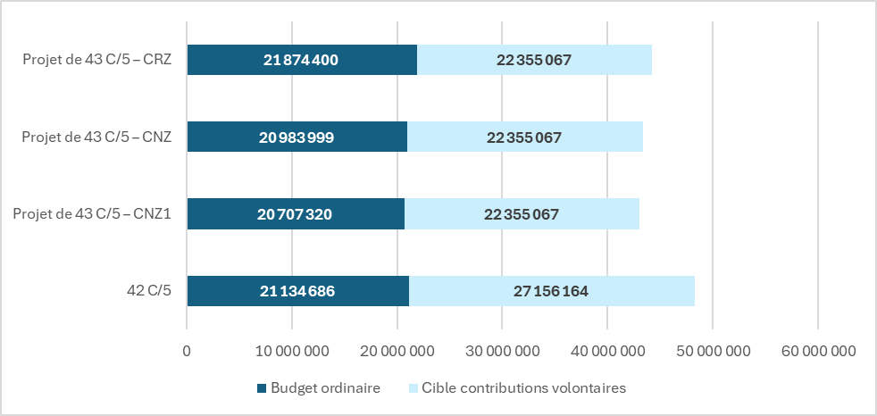
Tableau 2 : Comparaison des allocations de la composante hors personnel du budget ordinaire
Graphique 2 : Ratio personnel/hors personnel dans le budget ordinaire de la COI
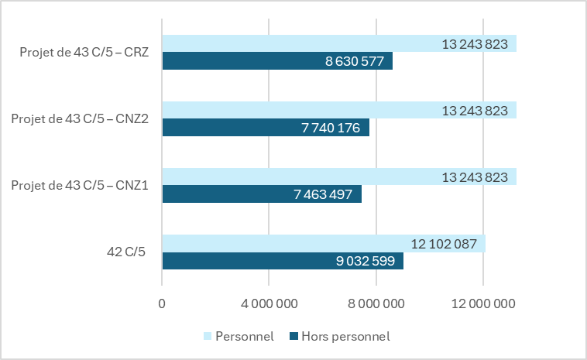

Tableau 3 : Cadre budgétaire intégré de la COI pour 2026-2027 – Projet de 43 C/5 – détail des allocations
de fonds proposées
Fonction/plan de travail de la COI | Centre financier | 42 C/5 approuvé  EC-57 |  | Projet de 43 C/5
Fonction/plan de travail de la COI | Centre financier | Budget ordinaire | Cadre budgétaire intégré |  |  |  | Contributions volontaires | Total cadre budgétaire intégré - CRZ
 |  |  |  | CNZ1 | CNZ2 | CRZ | Contributions volontaires
 |  | $ | % | $ | $ | $ | $ | $ | %
FONCTION A – Recherche océanographique |  | 522 779 | 6 % | 431 873 | 448 647 | 448 647 | 1 024 565 | 1 473 212 | 5 %
PMRC | COI | 50 000 |  | 41 306 | 42 910 | 42 910
Sources et puits de carbone océanique | COI | 236 389 |  | 195 284 | 202 869 | 202 869
Impact du changement climatique sur les écosystèmes océaniques et côtiers | COI | 236 389 |  | 195 284 | 202 869 | 202 869
FONCTION B – Système d’observation/gestion des données |  | 2 957 473 | 26 % | 2 443 201 | 2 538 093 | 2 986 159 | 4 900 000 | 7 886 159 | 28 %
Conception, développement, engagement et impact du GOOS | COI | 833 369 |  | 688 455 | 715 194 | 833 369
GOOS-Afrique par le biais de l’IOCAFRICA | NAI | 109 328 |  | 90 317 | 93 825 | 109 328
PI-GOOS | BGK | 71 881 |  | 59 382 | 61 688 | 71 881
IO-GOOS | JAK | 71 881 |  | 59 382 | 61 688 | 71 881
IOCARIBE-GOOS | CTG | 71 878 |  | 59 379 | 61 685 | 71 878
Intégration et exécution des systèmes d’observation | COI | 363 429 |  | 300 233 | 311 894 | 363 429
Systèmes et applications de prévision océanique | COI | 138 626 |  | 114 520 | 118 968 | 138 626
Africa InfoHub | NAI | 150 000 |  | 123 917 | 128 729 | 150 000
Systèmes centraux IODE/OBIS | OSE | 432 155 |  | 357 008 | 370 874 | 432 155
Produits et services IODE/OBIS | OSE | 432 155 |  | 357 008 | 370 874 | 432 155
Formation et éducation IODE/OBIS | OSE | 282 771 |  | 233 600 | 242 673 | 282 771
OBPS | COI |  |  |  |  | 28 686
FONCTION C – Alerte rapide et services |  | 1 087 734 | 16 % | 898 589 | 933 490 | 1 133 490 | 3 378 000 | 4 511 490 | 16 %
Promouvoir des services d’alerte intégrés et permanents | COI | 329 389 |  | 272 112 | 282 680 | 282 680
Tsunami Ready – Caraïbes | BRI |  |  | 63 217 | 65 672 | 65 672
Tsunami Ready – Pacifique | SUV |  |  | 63 217 | 65 672 | 65 672
Tsunami Ready – océan Indien | JAK |  |  | 63 217 | 65 672 | 65 672
Tsunami Ready – NEAM | COI |  |  | 63 217 | 65 672 | 65 672
Tsunami-Ready – éduquer les communautés menacées | COI | 128 850 |  | 106 445 | 110 579 | 110 579
Tsunami-Ready – Caraïbes | BRI | 86 808 |  | 71 713 | 74 498 | 74 498
Tsunami-Ready – Pacifique | SUV | 90 434 |  | 74 709 | 77 610 | 77 610
Développer les capacités d’évaluation | COI | 163 814 |  | 135 329 | 140 585 | 140 585
Développer les capacités d’évaluation – océan Indien | JAK | 117 100 |  | 96 738 | 100 495 | 100 495
Développer les capacités d’évaluation – océan Indien | PRT
Recherche et suivi sur les HAB et les espèces non endémiques | CPH | 171 339 |  | 141 545 | 147 043 | 147 043
Systèmes d’alerte rapide multirisques | COI |  |  |  |  | 200 000
FONCTION D – Évaluation/information pour l’élaboration de politiques |  | 585 584 | 6 % | 483 758 | 502 546 | 502 546 | 1 050 000 | 1 552 546 | 5 %
Suivi des ODD, Évaluation mondiale des océans et rapport sur l’état de l’océan | COI | 147 527 |  | 121 874 | 126 608 | 126 608
GEBCO | COI | 78 681 |  | 64 999 | 67 524 | 67 524
Réduction de l’enrichissement en nutriments | CPH | 171 339 |  | 141 545 | 147 043 | 147 043
Adaptation au changement climatique dans les zones côtières d’Afrique | NAI | 93 037 |  | 76 859 | 79 844 | 79 844
Adaptation au changement climatique dans les zones côtières | COI | 95 000 |  | 78 481 | 81 529 | 81 529
FONCTION E – Gestion et gouvernance durables |  | 1 415 731 | 27 % | 1 169 552 | 1 214 976 | 1 214 976 | 6 388 000 | 7 602 976 | 27 %
Organes directeurs de la COI | COI | 300 000 |  | 247 833 | 257 459 | 257 459
IOCAFRICA | NAI | 80 000 |  | 66 089 | 68 656 | 68 656
IOCARIBE | CTG | 80 000 |  | 66 089 | 68 656 | 68 656
WESTPAC | BGK | 80 000 |  | 66 089 | 68 656 | 68 656
IOCINDIO | NDL | 80 000 |  | 66 089 | 68 656 | 68 656
Communication et actions de sensibilisation de la COI | COI | 187 711 |  | 155 070 | 161 093 | 161 093
Partenariats au sein des Nations Unies | COI | 199 500 |  | 164 809 | 171 210 | 171 210
Phase préparatoire/coordination de la Décennie de l’Océan | COI | 171 000 |  | 141 265 | 146 752 | 146 752
ICAM et planification de l’espace marin | COI | 237 521 |  | 196 219 | 203 840 | 203 840
FONCTION F – Développement des capacités |  | 1 708 951 | 20 % | 1 411 784 | 1 466 616 | 1 708 951 | 3 873 564 | 5 582 515 | 20 %
Développement des capacités et transfert des techniques marines (TMT) | OSE | 410 553 |  | 279 162 | 292 335 | 410 553
Rapport mondial sur les sciences océaniques | COI | 118 020 |  | 97 498 | 101 285 | 118 020
Développement des capacités – IOCAFRICA | NAI | 434 944 |  | 419 312 | 433 267 | 434 944
Développement des capacités – IOCARIBE | CTG | 248 478 |  | 205 270 | 213 243 | 248 478
Développement des capacités – WESTPAC | BGK | 248 478 |  | 205 270 | 213 243 | 248 478
Développement des capacités – IOCINDIO | NDL | 248 478 |  | 205 270 | 213 243 | 248 478
SOUS-TOTAL PRODUIT IOC 1 |  | 8 278 253 | 100 % | 6 838 757 | 7 104 369 | 7 994 769 | 20 614 129 | 28 608 898 | 100 %
IP 2 – Initiation à l’océan – coordination des programmes | VNI | 68 426 |  | 15 000 | 15 000 | 15 000
IP2 – Initiation à l’océan Siège – coordination | COI | 66 000
IP 2 – Initiation à l’océan IOCAFRICA | NAI | 70 000 |  | 25 000 | 25 000 | 25 000
IP 2 – Initiation à l’océan IOCARIBE | CTG | 50 574 |  | 15 000 | 15 000 | 15 000
IP 2 – Initiation à l’océan WESTPAC | BGK | 50 574 |  | 15 000 | 15 000 | 15 000
IP 2 – Initiation à l’océan IOCINDIO | NDL | 19 426 |  | 15 000 | 15 000 | 15 000
Sous-total Produit 2.6 (OL-IP2) |  |  |  | 85 000 | 85 000 | 85 000 | 785 871 | 870 871
PEID – Caraïbes | BRI |  |  | 50 000 | 50 000 | 50 000
PEID – Pacifique | SUV |  |  | 50 000 | 50 000 | 50 000
PEID – Afrique | NAI |  |  | 50 000 | 50 000 | 50 000
Sous-total Produit 2.7 (PEID) |  |  |  | 150 000 | 150 000 | 150 000 | 600 000 | 750 000
Sous-total produits intersectoriels |  | 325 000 |  | 235 000 | 235 000 | 235 000 | 1 385 871 | 1 620 871
Programmation conjointe par pays 1 % | BSP | 83 727 |  | 73 685 | 76 452 | 76 452
Évaluations 3 % | EVA | 251 181 |  | 221 055 | 229 355 | 229 355
Élaboration et conception conjointe COI | COI | 45 000 |  | 45 000 | 45 000 | 45 000 | 355 067
Frais de fonctionnement de la COI | COI | 49 438 |  | 50 000 | 50 000 | 50 000
TOTAL, HORS PERSONNEL |  | 9 032 599 |  | 7 463 497 | 7 740 176 | 8 630 577
TOTAL, COÛTS DE PERSONNEL |  | 12 102 087 |  | 13 243 823 | 13 243 823 | 13 243 823
TOTAL |  | 21 134 686 |  | 20 707 320 | 20 983 999 | 21 874 400 | 22 355 067 | 44 229 467

Tableau 4 : Allocations budgétaires proposées au titre du Compte spécial de la COI pour 2026-2027
FONCTION/TITRE DE L’ACTIVITÉ | Code budgétaire | Montant (dollars É.-U.)
Fonction A – Recherche océanographique |  | 700 000
 | 191ORS2043 | 700 000
PMRC | 191ORS2043.1 | 50 000
Carbone océanique et acidification | 191ORS2043.2 | 500 000
Impact du changement climatique sur les écosystèmes océaniques  et côtiers | 191ORS2043.3 | 150 000
Fonction B – Systèmes d’observation/gestion des données |  | 1 350 000
 | 191OSD2043 | 900 000
Conception, développement, engagement et impact du GOOS | 191OSD2043.1 | 400 000
Intégration et exécution des systèmes d’observation | 191OSD2043.2 | 100 000
Services et applications de prévision océanique | 191OSD2043.3 | 100 000
IODE et OBIS | 191OSD2043.4 | 300 000
OceanOPS | 193OPS2043 | 450 000
FONCTION C – Alerte rapide et services |  | 2 280 000
 | 191EWS2043 | 1 430 000
GIC/NEAMTWS | 191EWS2043.1 | 100 000
GIC/PTWS | 191EWS2043.2 | 250 000
GIC/CARIBE-EWS | 191EWS2043.3 | 250 000
TOWS et coordination interrégionale | 191EWS2043.4 | 150 000
IOTIC | 191EWS2043.5 | 80 000
GLOSS – tsunami | 191EWS2043.6 | 400 000
Recherche et suivi sur les HAB et les espèces non endémiques | 191EWS2043.7 | 200 000
Secrétariat du GIC/IOTWMS | 193EWS2043 | 850 000
FONCTION D – Évaluation/information pour l’élaboration de politiques |  | 400 000
 | 191AIP2043 | 400 000
Suivi des ODD, WOA et rapport sur l’état de l’océan | 191AIP2043.1 | 100 000
GEBCO | 191AIP2043.2 | 50 000
La science au service de la réduction de l’enrichissement en nutriments | 191AIP2043.3 | 100 000
Adaptation au changement climatique dans les zones côtières | 191AIP2043.4 | 150 000
FONCTION E – Gestion et gouvernance durables |  | 3 900 000
 | 191RCG2043.1 | 900 000
Gouvernance de la COI | 191RCG2043.1 | 100 000
IOCARIBE (soutien du bureau et coordination intersessions) | 191RCG2043.2 | 100 000
IOCAFRICA (soutien du bureau et coordination intersessions) | 191RCG2043.3 | 100 000
WESTPAC (soutien du bureau et coordination intersessions) | 191RCG2043.4 | 200 000
IOCINDIO (coordination intersessions) | 191RCG2043.5 | 100 000
Partenariats, gouvernance mondiale, élaboration des politiques et actions extérieures avec le système des Nations Unies | 191RCG2043.6 | 150 000
ICAM et planification de l’espace marin | 191RCG2043.7 | 150 000
Décennie des Nations Unies pour les sciences océaniques au service du développement durable |  | 3 000 000
FONCTION F – Développement des capacités |  | 1 245 000
 | 191ICD2043 | 1 245 000
Coordination du développement des capacités (notamment transfert des techniques marines) | 191ICD2043.1 | 300 000
Rapport mondial sur les sciences océaniques | 191ICD2043.2 | 75 000
Initiation à l’océan | 191ICD2043.3 | 200 000
Plans de travail pour le développement des capacités de l’IOCAFRICA | 191ICD2043.4 | 200 000
Plans de travail pour le développement des capacités de l’IOCARIBE | 191ICD2043.5 | 120 000
Plans de travail pour le développement des capacités de la WESTPAC | 191ICD2043.6 | 250 000
Plans de travail pour le développement des capacités de l’IOCINDIO | 191ICD2043.7 | 100 000
TOTAL |  | 9 875 000

